相談シート 小学校（４～６年生）用・特別支えん学校小学部用
の り し ろ
の り し ろ
の り し ろ

これは、みなさんが楽しく学校生活をおくれるようにするための相談シートです。
学校生活の中で大人からされておかしいな、モヤモヤするな、イヤだなと思って、話したいことは、このシートに書いてゆうびんで送ったり、インターネットで回答したりできます。

＜だれが困っていますか？＞
１ 自分 ２ お友だち（ 年 組 さん ）

＜どんなことですか？＞
１ 体をさわられた。 ２ 着がえているところやトイレをのぞかれた。
３ たたかれたり、けられたりした。 ４ くりかえしきずつく言葉を言われた。
５ つくえをけられるなどのこわいことをされた。
６ それ以外（どんなこと？ ）

＜だれからされましたか？＞
１ 知らない人 ２ 学校の先生（ 先生）
３ それ以外の人（どんな人？ ）
うちがわにお る
＜いつのことですか？＞
うちがわにお る
１ 授業中 ２ 休み時間や放課後 ３ プールや体育の着がえの時間
４ それ以外（どんな場面？ ）
からされておかしいな、モヤモヤするな、イヤだなとうことのれい
・で、をさわられる。
・トイレにくとき、やにがえるときにのぞかれる。
・じもないのに、きりになろうとする。 など

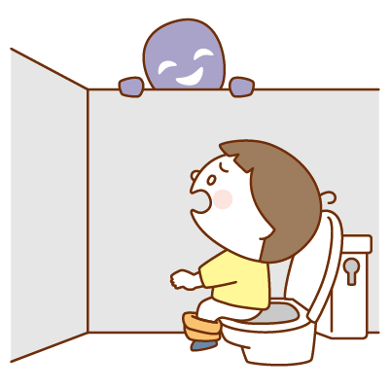
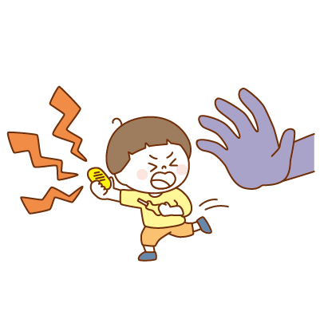
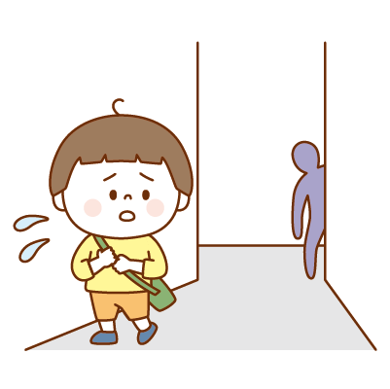

町田立小山ヶ丘小学校

年 組 名前
名前は書きたくなければ書かなくてもだいじょうぶです。
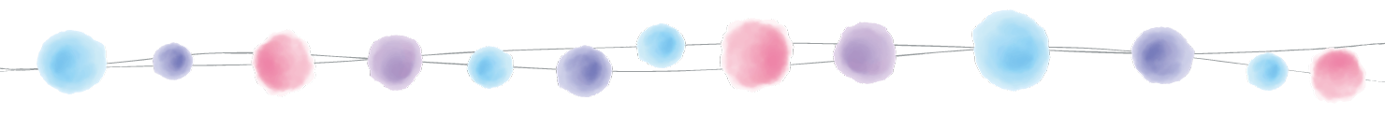
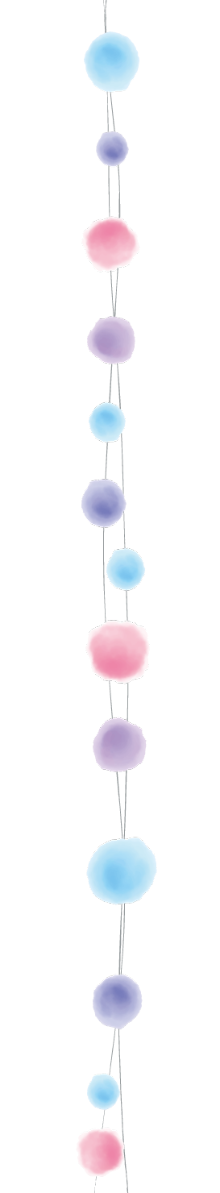
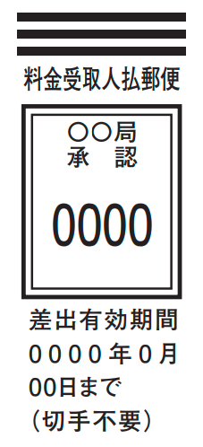
新宿局承認
差出有効期間
２０２６年３月３１日まで
４３５２
電話相談受付時間
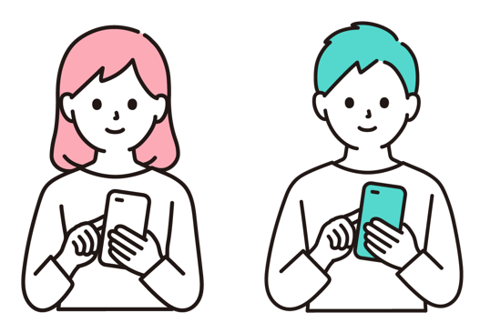月、火、木曜日：午後３時から６時まで
土曜日：午前９時から正午まで
※各曜日で男性・女性どちらかの弁護士が対応します。
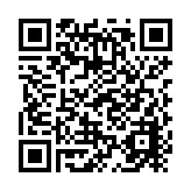※当番弁護士は下記のホームページで御確認できます。
「東京都教育委員会」 「児童・生徒性暴力防止」で検索するか
右のQRコードで検索してください。
メールアドレス
 k.tsuho-soudan@section.metro.tokyo.jp
相談シートはインターネットでも回答できます。
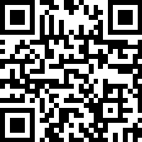
右のQRコードで検索してください。
学校生活の中でおかしいな、モヤモヤするな、イヤだなと思うことがあったら、「なやみごと相談員」の先生や、いろいろな人にお話しできます。もし知っている人に話したくないときは、こちらの相談先に話すことができます。
※電話やメール以外の方法で相談したければ、この手紙を使って相談することもできます。

１６３－８００１
４３４
児童・生徒を教職員等による性暴力から守るための
第三者相談窓口

東京都新宿区西新宿２－８－１

児童・生徒を教職員等による性暴力から守るための
第三者相談窓口 行
（体罰等に関する相談もこちらのシートで受け付けできます。）

